1. **Дайте определение понятию «Интернет»**

Всемирная компьютерная сеть, построенная на основе стека протоколов TCP/IP

1. **Дайте определение понятию «Служба Интернет».**

другое название Internet-сервис, один из видов Internet-ресурса, имеющий специальное назначение (DNS, WWW, E-mail, FTP, ICQ, Telnet)

1. **Дайте определение понятию «Узел сети Интернет».**

Устройство, имеющее IP-адрес и подключенное к сети Интернет (обычно к сети Интернет-провайдера).

Каждый узел характеризуется своей программно-аппаратной платформой – аппаратурой и операционной системой.

1. **Дайте определение понятию «клиент-серверное приложение».**

приложение (программа) с клиент-серверной архитектурой:

• состоит из двух компонент – клиента и сервера;

• клиент и сервер взаимодействуют между собой в соответствии с заданными правилами (протоколами);

• для взаимодействия между клиентом и сервером в соответствии с правилами (протоколом) должно быть установлено соединение;

• инициатором соединения – клиент.

1. **Дайте определение понятию «сетевой протокол».**

Соглашение или набор правил, определяющий формат и последовательность данных, передаваемых между устройствами в сети.

1. **Перечислите основные свойства протокола HTTP.**

* версии HTTP/1.1 – действующий (текстовый), HTTP/2 – черновой (не распространен, бинарный);
* два типа абонентов: клиент и сервер;
* два типа сообщений: request и response;
* от клиента к серверу – request;
* от сервера к клиенту – response;
* на один request всегда один response, иначе ошибка;
* одному response всегда один request, иначе ошибка;
* TCP-порты: 80, 443;
* для адресации используется URI или URN;
* поддерживается W3C, описан в нескольких RFC.

1. **Перечислите состав информации, пересылаемой в HTTP-запросе.**

* метод;
* URI;
* версия протокола (HTTP/1.1);
* заголовки (пары: имя/заголовок);
* параметры (пары: имя/заголовок);
* расширение.

1. **Перечислите состав информации, пересылаемой в HTTP-ответе.**

* версия протокола (HTTP/1.1);
* код состояния (1xx, 2xx, 3xx, 4xx, 5xx);
* пояснение к коду состояния;
* заголовки (пары: имя/заголовок);
* расширение.

1. **Перечислите группы заголовков HTTP.**

* General: общие заголовки, используются в запросах и ответах;
* Request: используются только в запросах;
* Response: используются только в ответах;
* Entity: для сущности в ответах и запросах (Сущность представляет собой объект, который мы хотим моделировать в нашем приложении)

1. **Дайте определение понятию «web-приложение».**

клиент-серверное приложение, применяющее для обмена данными протокол HTTP; может быть просто web-приложением (HTML+HTTP) или web-службой (API, HTTP-транспорт, формат XML, JSON).

1. **Дайте определение понятиям «frontend» и «backend».**

Frontend - часть web-приложения, отвечающая за визуальное представление и пользовательский интерфейс. Backend - часть, занимающаяся бизнес-логикой и обработкой данных на сервере.

1. **Дайте определение понятию «кроссплатформенное приложение».**

приложение, способное работать на более чем одной программно-аппаратной (аппаратура + операционная система) платформе.

1. **Изобразите и поясните общую схему web-приложения.**

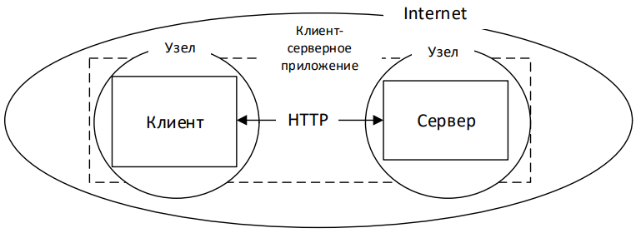

1. **Назовите основные технологии разработки серверных кроссплатформенных приложений.**

* PHP / Apache, LAMP;
* Java / JVM / Application Server;
* C# / ASP.NET CORE;
* Python / Django;
* Ruby on Rails;
* JS / Node.js, …

1. **Поясните понятие «асинхронная операция».**

Операция, которая выполняется в фоновом режиме или без блокировки выполнения других операций. В Node.js асинхронность осуществляется с использованием колбэков или промисов

1. **Поясните принцип выполнения асинхронного запроса с помощью объекта XMLHTTPRequest и Fetch**

XMLHttpRequest — это объект, который позволяет отправлять HTTP-запросы и получать ответы от сервера. Принцип его работы включает следующие шаги:

* Создание объекта
* Инициализация запроса
* Установка обработчика событий
* Отправка запроса

Fetch API — это современный способ выполнения асинхронных запросов. Он более удобен и использует промисы, что упрощает обработку ответов. Принцип работы включает следующие шаги:

* Выполнение запроса
* Возвращение промиса

1. **Поясните основное назначение NODE.JS.**

программная платформа для разработки преимущественно серверных приложений на языке JS.

1. **Перечислите основные свойства NODE.JS.**

* основан на Chrome V8;
* среда (контейнер) исполнения приложений на JavaScript;
* однопоточный (код приложения исполняется только в одном потоке, один стек вызовов);
* ориентирован на события;
* поддерживает механизм асинхронности;
* не блокирует выполнение кода при вводе/выводе (в файловой системе до 4-ёх одновременно).
* в состав Node.js входят инструменты: **npm** – пакетный менеджер; **gyp** - Python-генератор проектов; **gtest** – Google фреймворк для тестирования С++ приложений;
* основная сфера применения: разработка web-серверов;
* версионирование: две ветки 20.x.x – версии длительной поддержки (LTS , Long Term Support), 21.x.x – нестабильные версии, включающие последние разработки (Current)
* документация: <https://nodejs.org/api/>
* Stability Index - Deprecated (0), Experimental (1), Stable (2), Locked (3)